Акт № 74/2021
о выявлении объекта наружной рекламы и информации (ОНРИ), без разрешения, срок действия которого не истек, либо договора на установку и эксплуатацию
на территории городского округа Павловский Посад Московской области

«18» ноября 2021 года проведена визуальная проверка объекта наружной рекламы и информации по адресу: Московская область, городской округ Павловский Посад, г. Павловский Посад, ул. Кирова, торговый павильон «Продукты» (Камея), секция I (около д.56)
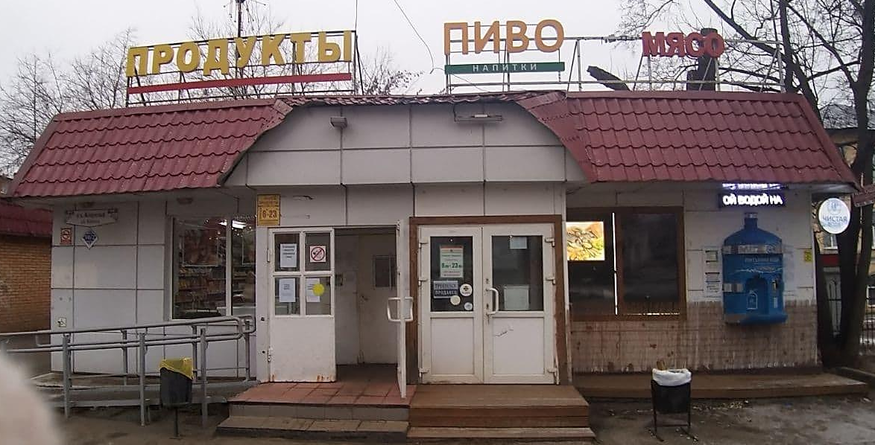
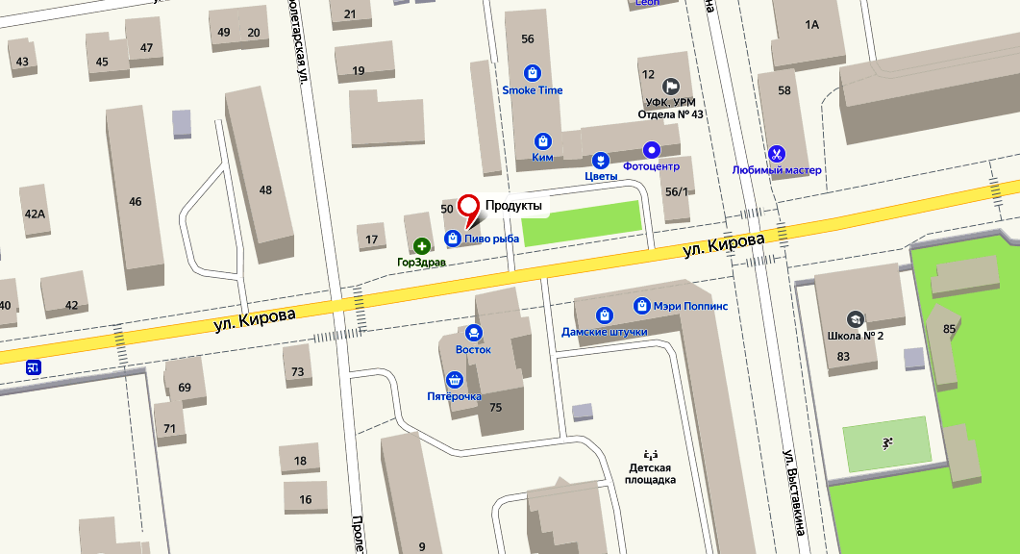
Владелец ОНРИ: Неизвестно
Собственник (иной законный владелец) имущества, к которому присоединена рекламно-информационная конструкция: ООО «Дарц», ОГРН: 1025004645852, ИНН: 5035011683, КПП: 503501001, 142500, Московская область, г. Павловский Посад, ул. Каляева, д. 3 а, Директор Демина Светлана Николаевна

В результате проверки выявлены рекламно-информационные конструкции, которые установлены и эксплуатируются без разрешительной документации, что не соответствует требованиям «Архитектурно-художественного регламента информационного и рекламного оформления зданий, строений, сооружений и объектов благоустройства Московской области», утвержденного распоряжением Главного управления архитектуры и градостроительства Московской области от 14.07.2015 №31РВ-72 (далее – Архитектурный Регламент) и Административного регламента предоставления муниципальной услуги «Согласование установки средства размещения информации на территории городского округа Павловский Посад Московской области», утвержденного Постановлением Администрации городского округа Павловский Посад от 18.01.2018 №38, а именно:

На крыше размещена информационная конструкция, тип конструкции – крышная, вид - объемные и отдельно стоящие буквы и знаки без подложки, текст: «ПИВО»,
На крыше размещена информационная конструкция, тип конструкции – крышная, вид - объемные и отдельно стоящие буквы и знаки без подложки, текст: «МЯСО»,
На фасаде справа от входной группы, размещена информационная конструкция типа «Бегущая строка»,
На фасаде справа от входной группы установлена конструкция с текстом «Чистая вода», тип конструкции – настенная, вид - консольная информационная конструкция (панель-кронштейн).
В витринах размещены информационные конструкции: типа светового короба, листовок и объявлений,
Информационные конструкции специального назначения (режим работы) размещены не в соответствии с Архитектурным регламентом.

Конструкция установлена без разрешительной документации и не соответствуют требованиям Архитектурно-Художественного регламента, установка и эксплуатация средств размещения информации в Московской области допускается только при наличии разрешения на установку средств размещения информации, выдаваемого органом местного самоуправления Московской области, на территории которого предполагается осуществить установку и эксплуатацию средств размещения информации, обладающим соответствующими полномочиями.

Проверку провели:
Заместитель начальника отделом архитектуры,
градостроительства и рекламы Администрации Калашникова Наталья Николаевна

Главный эксперт отдела архитектуры, градостроительства
и рекламы Администрации Алексеева Елена Юрьевна

